


Fizz Rush

(气泡大爆发)

化学名称 | 用量
泡腾片 | 2
醋 (5%) | 50毫升
洗碗液 | 2 滴
设备名称 | 数量
杯子(相同,纤细,高) | 2
研钵和研杵 | 1
量筒(50毫升） | 1
称量船 | 2

杯1-醋酸溶液制备
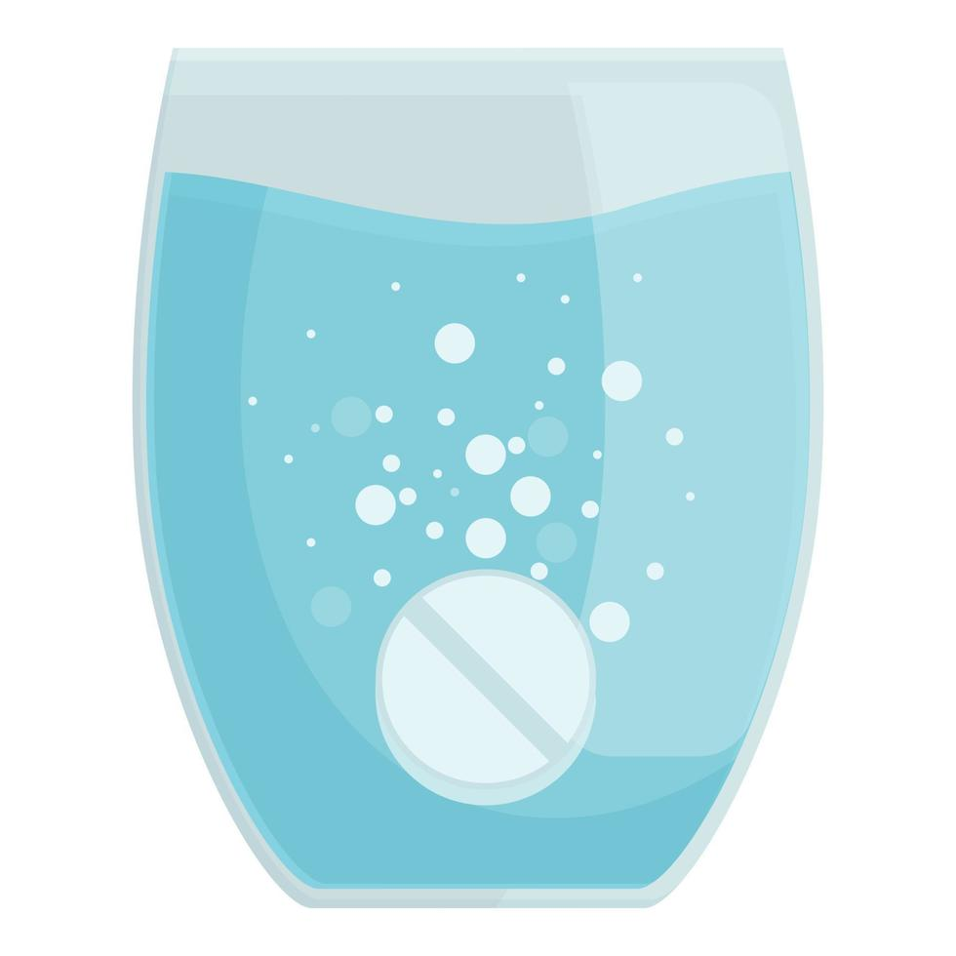
用量筒取50毫升5%白醋溶液,倒入第一个杯子中。
杯2-醋酸溶液制备
用量筒取50毫升5%白醋溶液,倒入第二个杯子中。
实验步骤
- 泡腾片预处理
打开泡腾片包装,将1片完整泡腾片置于称量船中; 将另一片泡腾片用研钵磨成粉末,转移至另一个称量船。
- 添加洗精
向两个杯子各加入2滴洗碗液: 轻轻旋转杯身使洗碗液均匀分散在溶液中。
- 同步投入泡腾片
同时将完整泡腾片投入杯1,粉末状泡腾片投入杯2。
- 观察反应现象
记录两杯中气泡的生成速率和泡沫总量; 观察到:可 杯2(粉末):气泡迅速大量涌出,形成剧烈泡沫喷泉。杯1(整片):气泡生成缓慢,泡沫量显著较少。

